Instructions :

Voici le lien pour l’article :
https://www.lapresse.ca/international/moyen-orient/2025-10-18/gaza-devastee/le-chef-humanitaire-de-l-onu-evoque-une-tache-monumentale.php

- Reproduisez les titres de l’article en utilisant les titres de Microsoft Word. Le titre principal doit être un titre 1, les titres secondaires doivent être des titres 2, etc.
- Le titre principal de l’article doit être un lien vers l’article comme ceci.
- Juste après le titre principal, ajouter la photo qui est présente dans l’article et ajoutez-y la légende. L’habillage de la photo doit être « haut et bas ».
- Mettez l’interligne 1,15 sur le texte complet
- Ajoutez des espaces avant les paragraphes.

Gaza dévastée Le chef humanitaire de l’ONU évoque une tâche monumentale
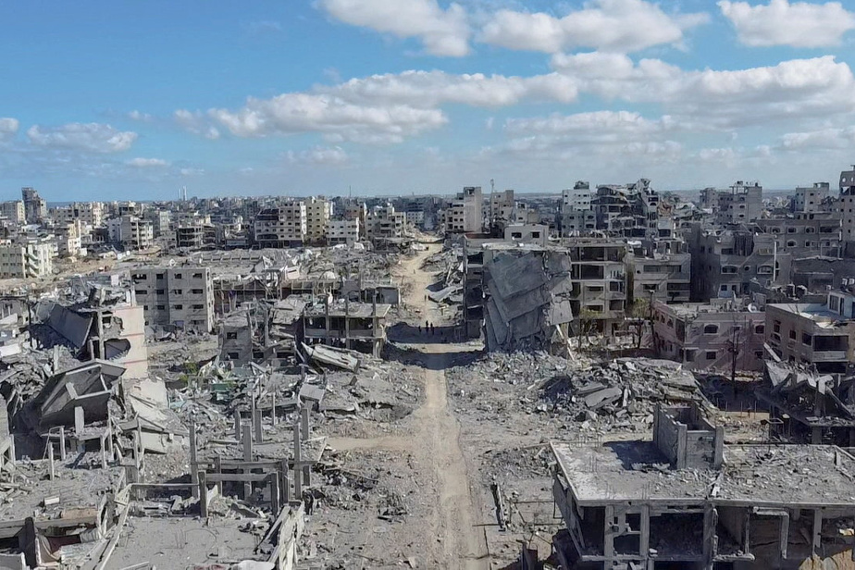
PHOTO DAWOUD ABU ALKAS, REUTERS

Une grande partie du territoire palestinien a été détruite par Israël.

(Gaza) Israël a annoncé samedi soir qu’il conditionnait la réouverture du point de passage de Rafah – entre Gaza et l’Égypte – au retour des 18 dernières dépouilles d’otages encore détenues par le Hamas, au moment où un haut responsable de l’ONU présent dans le territoire palestinien évoque une tâche humanitaire monumentale.

Publié à 7 h 50 Mis à jour à 13 h 06Partager
L’équipe de l’AFP dans la bande de Gaza avec Emmanuel PARISSE à Jérusalem
Agence France-Presse
La réouverture de Rafah « sera envisagée en fonction de la manière dont le Hamas s’acquittera de ses obligations en matière de restitution des otages et des corps des défunts, et de mise en œuvre du cadre convenu », assure le bureau du premier ministre Benyamin Nétanyahou.

Le passage vers l’Égypte, réclamé par les agences humanitaires car crucial pour l’entrée de l’aide dans le territoire palestinien, « restera fermé jusqu’à nouvel ordre », indique la même source dans un communiqué.

Le chef des opérations humanitaires de l’ONU, Tom Fletcher, s’est rendu samedi dans la ville de Gaza dévastée par deux ans de guerre, constatant la tâche monumentale qui attend les organisations d’aide internationales pour y fournir les services de base et la nourriture.

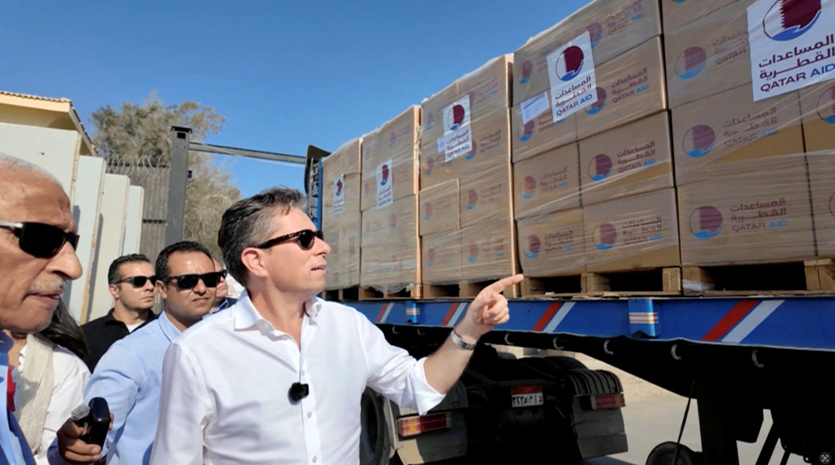
PHOTO OCHA, FOURNIE PAR REUTERS

Le chef des opérations humanitaires de l’ONU, Tom Fletcher, à la frontière de Rafah, le 16 octobre 2025

Premier haut responsable de l’ONU à se rendre dans la bande de Gaza depuis le cessez-le-feu le 10 octobre, M. Fletcher est arrivé dans la ville éponyme à bord d’un convoi de jeeps blanches de l’ONU, au milieu des décombres de maisons détruites.

« J’étais ici il y a sept ou huit mois. La plupart de ces bâtiments étaient encore debout. Mais là, c’est absolument épouvantable de voir une vaste partie de la ville devenue un paysage de désolation », a-t-il dit à l’AFP dans le quartier de Cheikh Radouane, où il a inspecté une station d’épuration des eaux usées.

Une grande partie du territoire palestinien a été détruite durant l’offensive israélienne lancée en représailles à une attaque d’une violence sans précédent du Hamas contre Israël le 7 octobre 2023.

L’armée israélienne contrôle tous les accès à la bande de Gaza. L’accord de cessez-le-feu basé sur le plan de Donald Trump prévoit l’entrée de davantage d’aides humanitaires essentielles pour la population civile qui manque de tout.

« Nous avons maintenant un plan massif de 60 jours pour intensifier l’approvisionnement alimentaire, distribuer un million de repas par jour, commencer à reconstruire le secteur de la santé, installer des tentes pour l’hiver, remettre des centaines de milliers d’enfants à l’école », a dit M. Fletcher.

Le corps d’un otage identifié
Le responsable de l’ONU a estimé que le bureau de coordination de l’aide humanitaire de l’ONU (OCHA) devra faire face à « une tâche énorme […] mais nous le devons aux gens ici qui ont traversé tant d’épreuves ». Il y a un « énorme, énorme travail » à faire.

À travers le territoire palestinien, les secours continuent de s’activer pour retrouver des corps de Palestiniens ensevelis sous les gravats, alors que le Hamas cherche les dépouilles d’otages qu’il doit encore remettre à Israël.

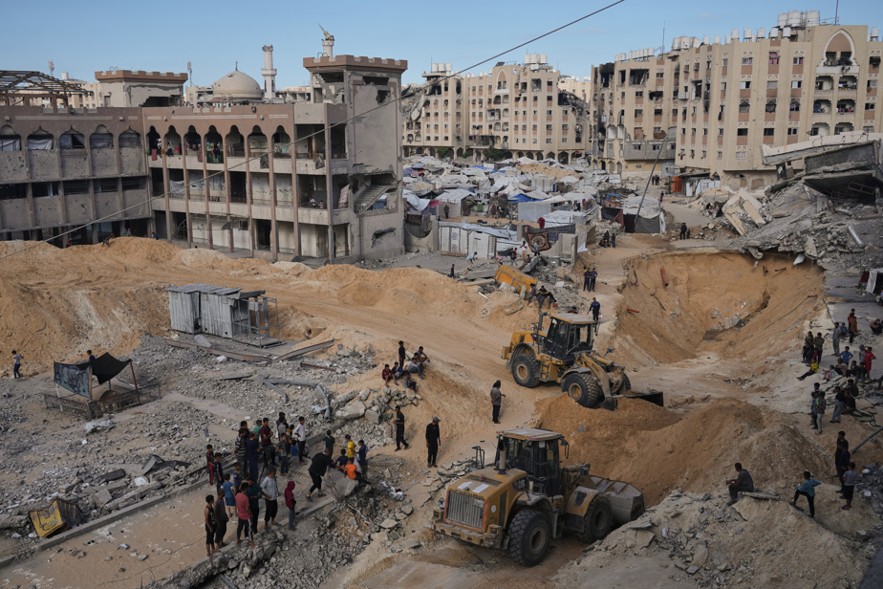
PHOTO JEHAD ALSHRAFI, ASSOCIATED PRESS

Des recherches ont lieu dans le quartier Hamad City de Khan Younès, le 18 octobre 2025.

Pour aider à ces recherches, une équipe de l’agence turque de gestion des catastrophes attend du côté égyptien de la frontière de pouvoir entrer à Gaza, selon un responsable turc.

Aux termes de l’accord de cessez-le-feu, le Hamas devait libérer tous les otages, vivants et morts qu’il détenait, au plus tard le lundi 13 octobre à 5 h (heure de l’Est).

Il a libéré dans les temps les 20 derniers otages vivants mais n’a restitué depuis lundi que dix dépouilles sur les 28 qu’il retenait.

Samedi, les autorités israéliennes ont annoncé avoir identifié la dépouille remise la veille par le Hamas. Il s’agit d’Eliyahu Margalit, un septuagénaire tué le 7 octobre 2023 par le Hamas qui a ensuite emmené son corps à Gaza.

L’armée israélienne a, en échange, remis les corps de 15 combattants palestiniens dans la bande de Gaza.

Neuf morts à Gaza selon les secours
Israël a réaffirmé qu’il « n’épargnerait aucun effort jusqu’au retour de tous les otages décédés », accusant le Hamas de violer l’accord de cessez-le-feu après le retard pris pour les remettre.

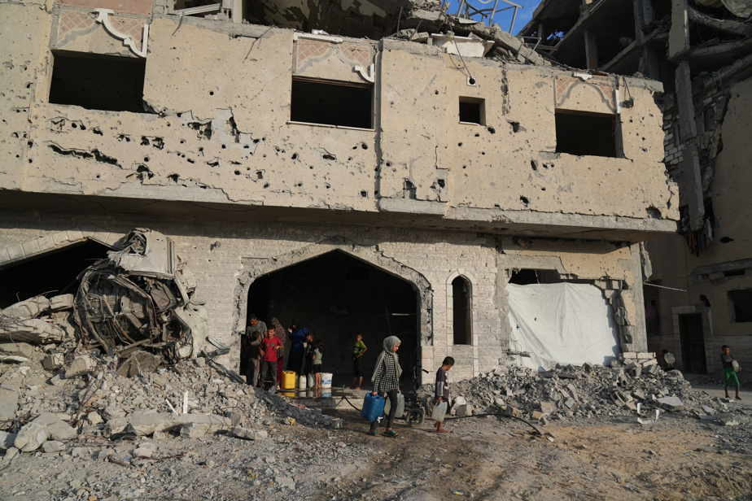
PHOTO JEHAD ALSHRAFI, ASSOCIATED PRESS

Des Palestiniens déplacés collectent de l’eau dans un bâtiment détruit à Khan Younès, le 18 octobre 2025.

Un porte-parole du Hamas, Hazem Qassem, a réitéré l’engagement du mouvement à remettre toutes les dépouilles d’otages, mais souligné que cette question « nécessitait du temps ».

Le mouvement islamiste a aussi dénoncé de « nombreuses violations de l’accord » par Israël.

Selon la Défense civile, opérant sous l’autorité du Hamas, neuf Palestiniens ont été tués vendredi par des tirs israéliens contre un bus de déplacés à Gaza-ville. L’armée israélienne a indiqué que ses soldats avaient tiré sur un véhicule « suspect ».

Une étape ultérieure du plan Trump prévoit le désarmement du Hamas et l’amnistie ou l’exil de ses combattants et la poursuite du retrait israélien, des points qui restent sujets à discussion.

L’attaque du 7 octobre a entraîné côté israélien la mort de 1221 personnes, en majorité des civils, selon un bilan établi par l’AFP à partir de données officielles.

L’offensive israélienne a fait 68 116 morts à Gaza, en majorité des civils, selon les chiffres du ministère de la Santé de Gaza, et provoqué un désastre humanitaire.

Selon la Défense civile de Gaza, « plus de 280 corps de martyrs ont été retrouvés sous les décombres » depuis le 10 octobre. Les autorités locales estiment qu’environ 10 000 corps y sont toujours ensevelis.

